ArcadiaBox

Objectifs
ArcadiaBox est une borne d’arcade autonome basée sur Raspberry Pi, offrant un accès immédiat à plusieurs mini-jeux via navigateur, compatible clavier et manette. Le projet vise à fournir une solution clé en main, simple et ludique pour écoles, entreprises et lieux publics.

Situation de départ
Les solutions actuelles sont souvent :
- Complexes à installer ou coûteuses (PC/serveur central).
- Peu intuitives pour les utilisateurs non techniques.
- Non optimisées pour la jouabilité immédiate et la fluidité.
La nouvelle solution doit :
- Permettre un démarrage immédiat et navigation intuitive.
- Garantir la jouabilité de 3 mini-jeux avec manette ou clavier.
- Fournir un système de scores sécurisé et persistant, réinitialisable par admin.
- Offrir une expérience fluide (>50 FPS) sur Raspberry Pi.
- Être facile à déployer et réutilisable.

Représentation graphique
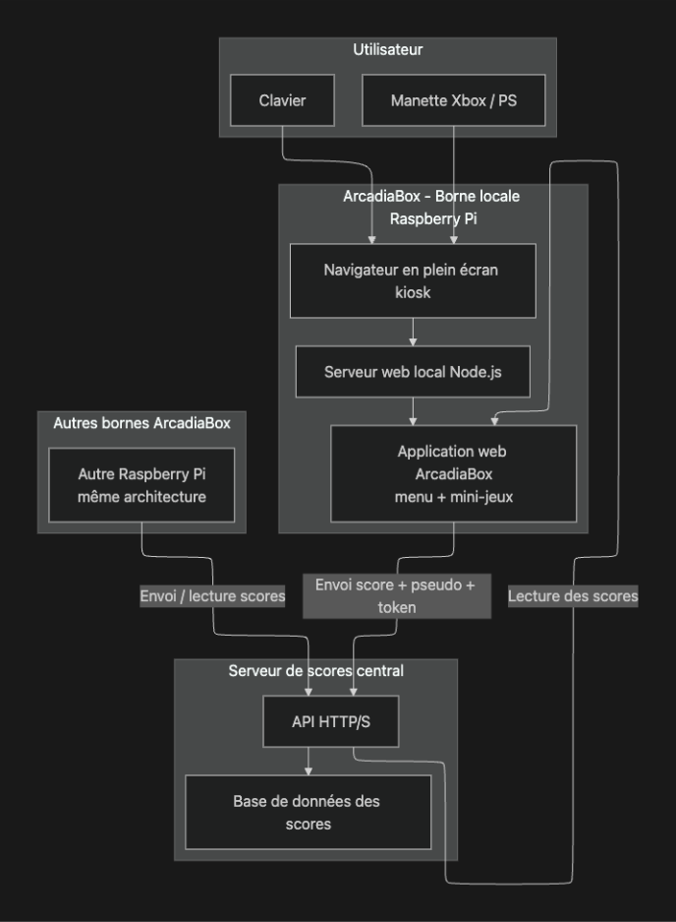

Voie suivie
Méthode Scrum :
- Analyse : besoins, User Stories, risques.
- Conception : Raspberry Pi autonome, technologies Alpine.js, Phaser, Node.js, maquettes UI, intégration manettes, mode kiosk.
- Réalisation : SPA ArcadiaBox avec menu arcade, 3 mini-jeux complets (Pac-Man, Wallbreaker, Santa Cruz Runner), backend Node.js, API REST, PostgreSQL, scripts d’industrialisation, lancement automatique.
Les jeux suivent l’architecture MVC, avec communication sécurisée via JWT.

Conclusion personnelle
Compétences consolidées :
- Analyse et conception UML, UX/UI.
- Développement front-end SPA et jeux Phaser.
- Développement back-end Node.js et PostgreSQL.
- Déploiement Raspberry Pi avec démarrage automatisé.
Pour la suite : améliorer la fluidité des jeux, intégrer le multi-joueur et ajouter de nouveaux mini-jeux.

